附件6.4评价人员及业主代表照片
评价人员现场照片
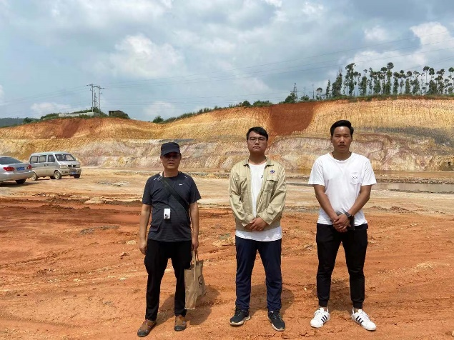 | 